贵州省绿色矿山建设管理平台
用户手册（企业端）

2025 年 5 月

目录
1 系统概述 3
2 快速入门 3
2.1 登录与退出 3
2.2 主界面介绍 5
3 功能操作指南 6
3.1绿色矿山遴选 6
3.2申请绿色矿山 6
3.3自我评分 7
3.4提交申请 8

系统概述
绿色矿山系统是根据《国家级绿色矿山建设评价指标》结合贵州实际情况制定贵州省省级绿色矿山建设评价指标的评估系统，对省级绿色矿山开展遴选和实地核查工作提供信息化的数据支持。
绿色矿山评估过程为了便于不同场景使用分为浏览器端和平板电脑进行，浏览器端功能包括：矿山分布显示、矿山信息管理、矿山统计、遴选评估管理、矿山自评、多级审核、评估单位管理、指标管理、专家管理、抽查任务、抽查结果等业务功能，根据不同角色增加权限管理。
平板电脑功能能够实现对矿山进行实地核查时进行评分指标打分、查看评分标准、记录评分依据、评分数据上传，以及评分专家组成员信息评分记录等功能。专家组完成现场核查打分后在浏览器端需专家组组长需完成打分汇总和相关附件资料上传，提交整个评估过程的评分信息和附件资料，完成绿色矿山评估业务流程。
系统建成后将减少绿色矿山评估过程的工作量和大量纸质资料，便于业务管理和资料管理。同时，也能有效促进自然资源业务的信息化。

快速入门

登录与退出
登录步骤：​
访问系统网址：输入用户名和密码（由管理员分配），点击【登录】按钮。
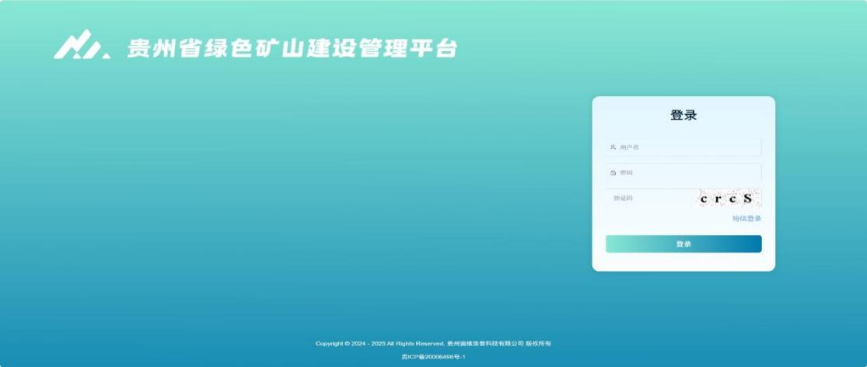
图2-1系统登录
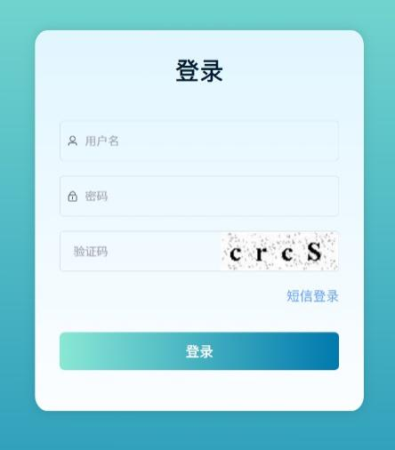
图2-2输入账号密码
输入用户名、密码与验证码，点击登录后进入系统主页。也可以通过短信登录；
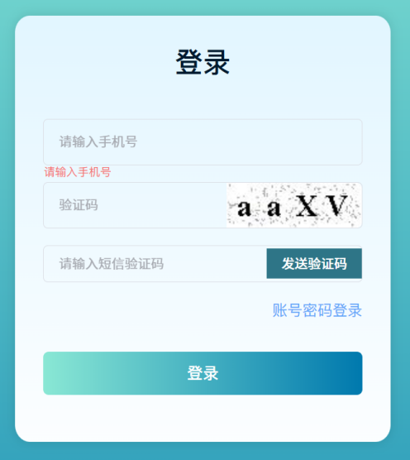
图2-3手机验证码登录
退出系统：​
点击右上角按钮 → 选择【退出登录】
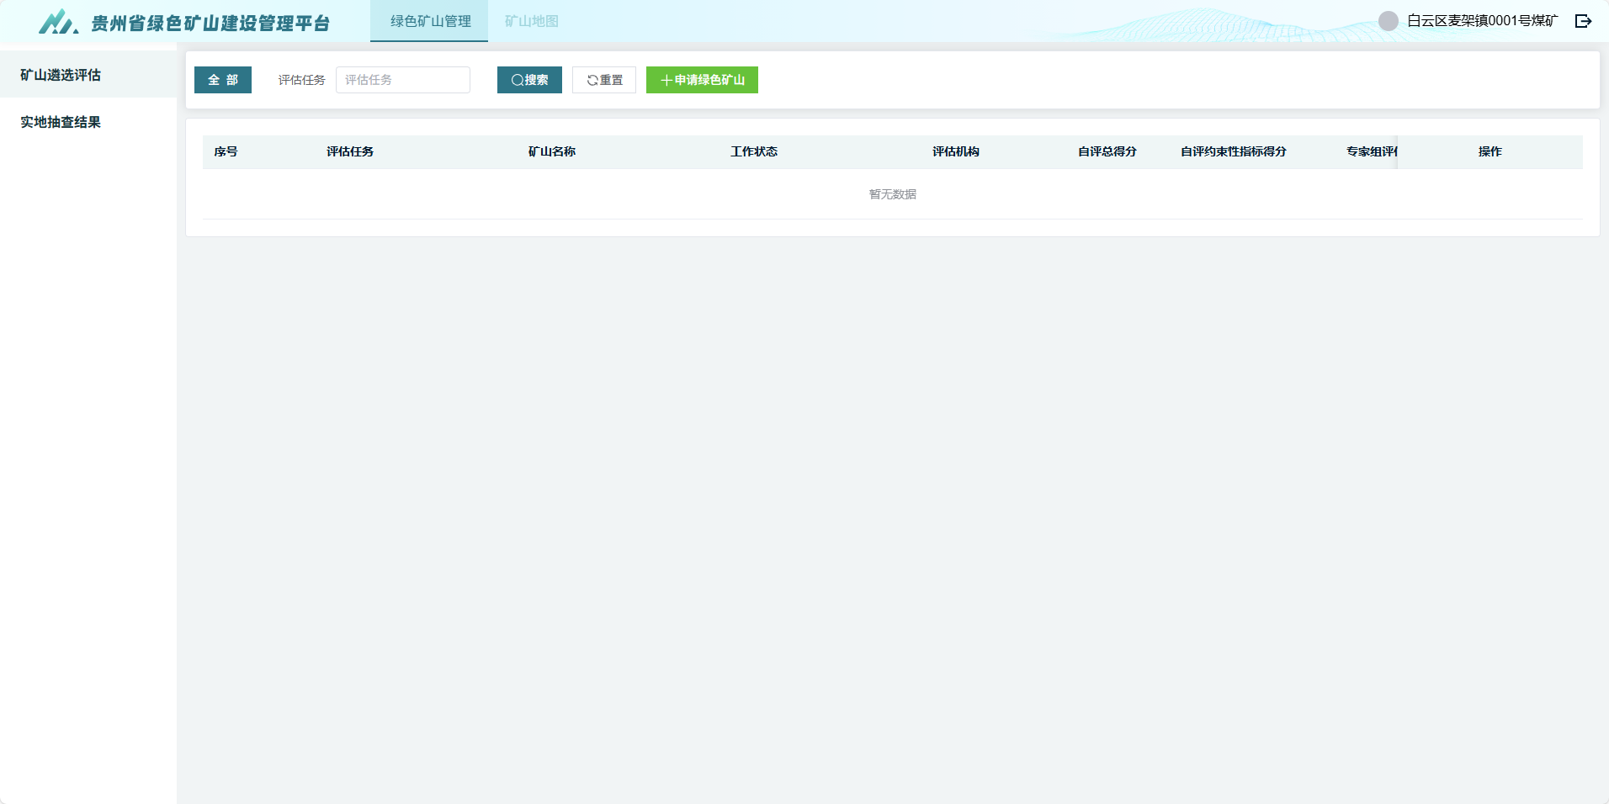
图2-4退出系统

主界面介绍
本系统分为两个部分，分别是绿色矿山管理、矿山地图。成功登录后进入绿色矿山管理，该页面侧边栏菜单共有：矿山遴选评估、实地抽查结果；
图2-5绿色矿山管理
矿山遴选评估：用于申请绿色矿山，展示参加绿色矿山评估的矿山所提交的自评信息台账数据，评估过程审核、专家打分汇总、评估机构材料上传等功能均在此操作；
实地抽查结果：该功能统计实地抽查任务完成后的矿山数据，根据抽查结果进一步执行评估工作，通过则完成抽查任务，不通过的矿山需进行整改，整改材料提交和审核都在该界面完成。
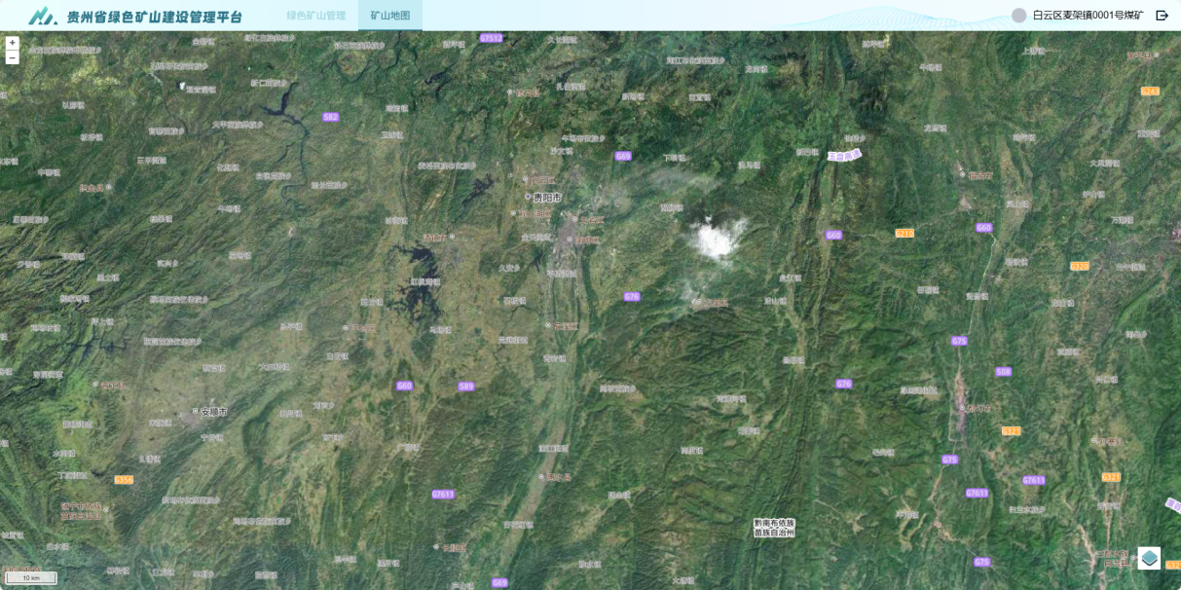
图2-6矿山地图

功能操作指南

3.1绿色矿山遴选
用于申请绿色矿山，展示参加绿色矿山评估的矿山所提交的自评信息台账数据，评估过程审核、专家打分汇总、评估机构材料上传等功能均在此操作。
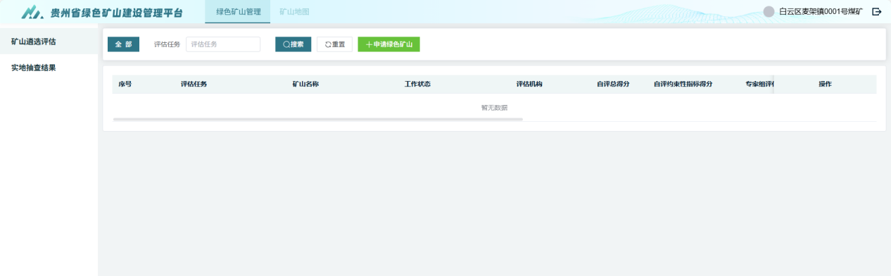
图3-1矿山遴选评估

3.2申请绿色矿山
点击开始申请绿色矿山，按照要求填写常规信息，带红色型“*”的基本信息必须填写。
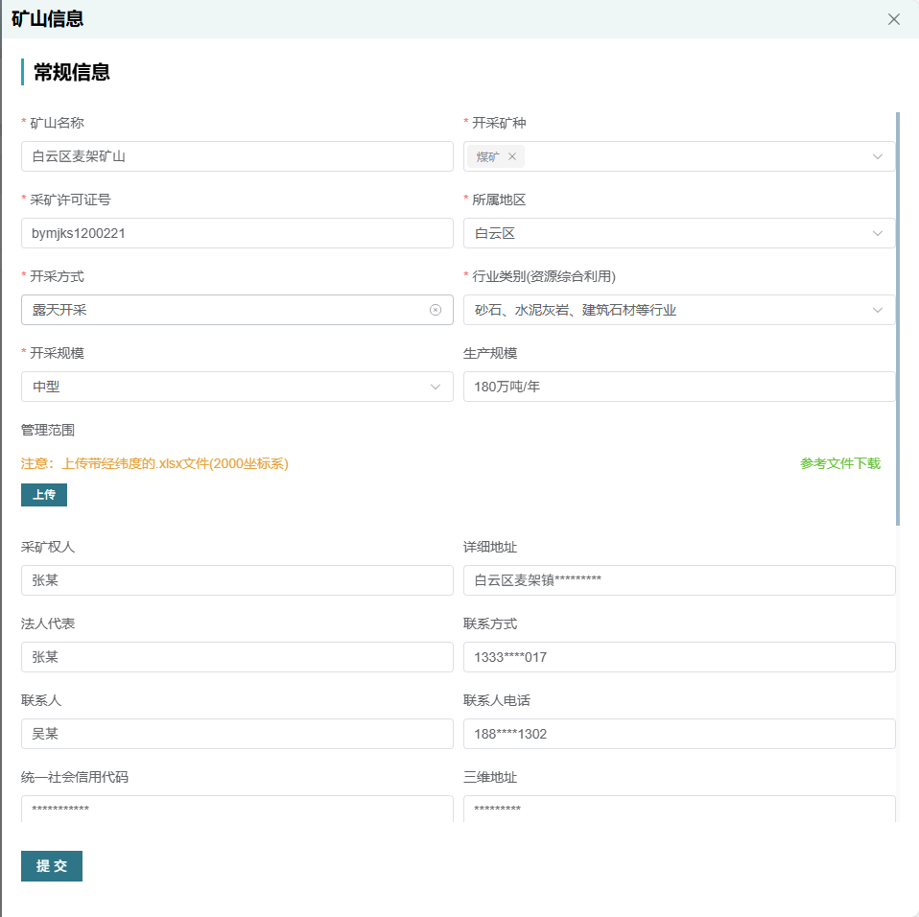
图3-2申请绿色矿山

3.3自我评分
点击提交弹出评分框自我评分，对先决条件和约束性评分进行打分，约束性条件不能扣分才可提交。
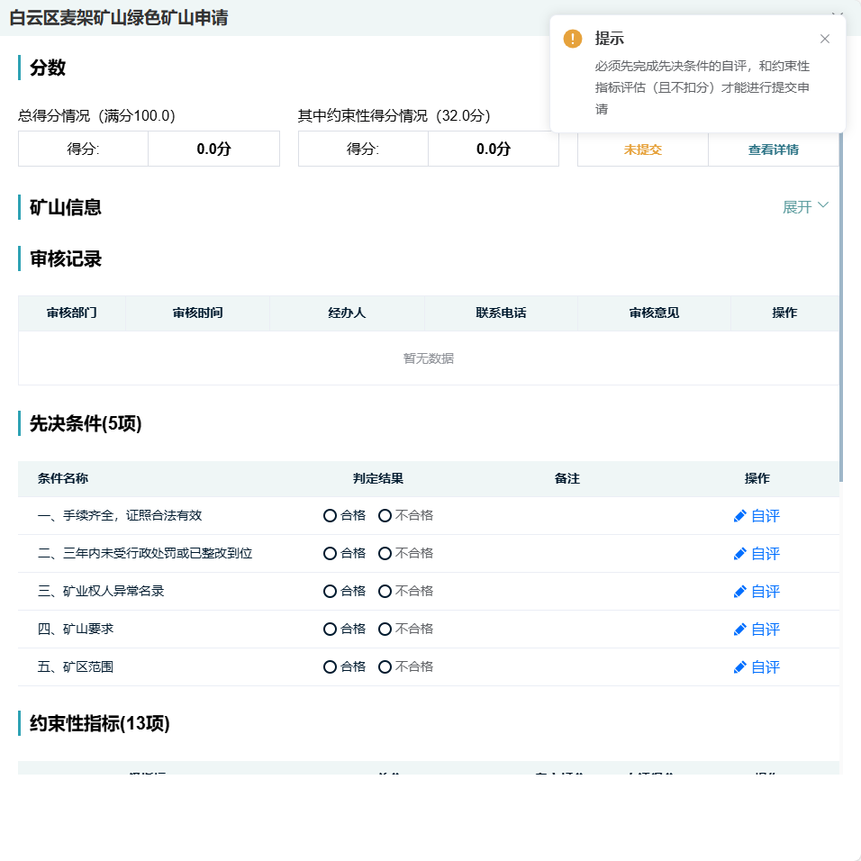
图3-3自我评分

3.4提交申请
矿山评分结束过后点击提交完成矿山提交，可在工作状态查看审核状态。
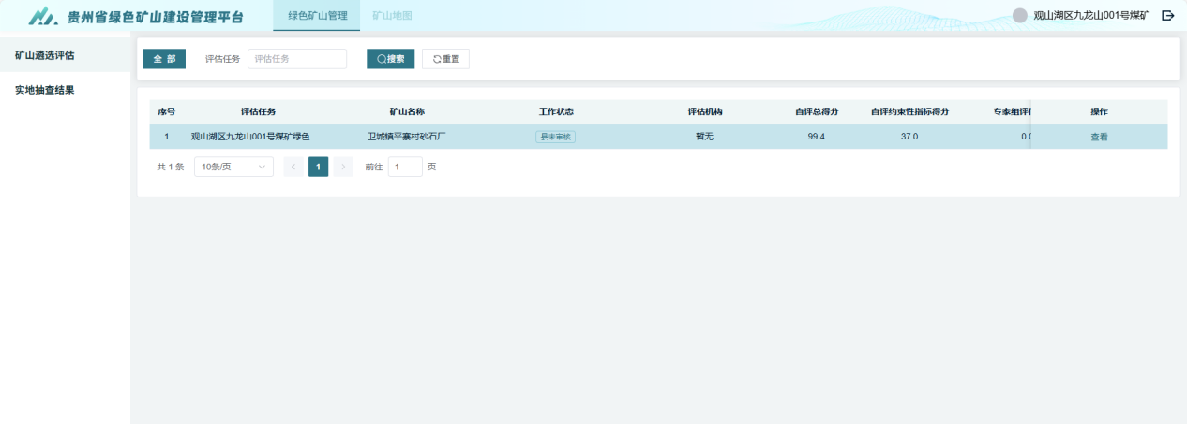
图3-4提交申请

